КОНСУЛЬТАЦИЯ ДЛЯ РОДИТЕЛЕЙ
Играем вместе!
Игры интересные и полезные дома

Когда на улице ненастно, в эти веселые шумные игры можно отлично играть и в квартире
Ежедневные занятия гимнастикой необходимы детям для здорового развития и для того, чтобы выплеснуть избыток энергии. Хорошо, если они будут носить игровой характер, и особенно в плохую погоду, когда не выйдешь на улицу, а дома скучно. Да и папам с мамами пойдет на пользу, если они вместе с детьми как следует разомнутся и повеселятся.
Предлагаем для вас и ваших детей 19 веселых игр. Много места для них не потребуется, а необходимый реквизит имеется в каждом доме. Здесь важно не достижение спортивных результатов, а удовольствие, поэтому не должно быть никакой жесткой программы.
Эти игры развивают ловкость, подвижность, чувство равновесия и способность концентрироваться.
«Дерево». Стоя на одной ноге, другую ногу согнуть и ступней упереться в колено первой ноги. Руки вытянуть вверх, чтобы кончики пальцев касались друг друга над головой (примерно с 4 лет).
«Змея». Лечь на живот и проползти под столом и стульями (это доступно и "ползункам").
«Лифт». Сесть на пол, ноги вытянуть, ступнями поднять подушку, мяч или коробку и снова опустить (примерно с 3 лет).
Ловля ящерицы
Один ребенок тянет, не отрывая от пола, длинный толстый шпагат. Другой пытается наступить ногой на конец шпагата и таким образом "поймать ящерицу". Чем меньше ребенок, тем медленнее надо двигать веревку (для детей, уже умеющих ходить).
«Бег с препятствиями». Плюшевого мишку, кубики, игрушечный автомобиль и другие мелкие предметы положить в качестве препятствий на пол и перешагивать через них (примерно с 2 лет). Для детей постарше и взрослых игру можно усложнить, положив на голову подушку.
Задом наперед подниматься в гору. Опереться вытянутыми руками в пол, затем - ногами на скамейку (примерно с 5 лет).
«Подъемная платформа». Сесть на пол, руками упереться сзади в пол, ноги и тело вытянуты. Оторвать тело от пола и медленно опуститься. Ваш
малыш получит еще большее удовольствие, если при этом у него на животе-"платформе" лежит его любимая мягкая игрушка (примерно с 4 лет).
Для шестилетних детей игру можно усложнить: ступни лежат не на полу, а на низкой скамеечке.
«Кенгуру». Зажать воздушный шар (или мяч, что труднее) между ног и прыгать так по квартире(примерно с 5 лет). Воздушный шар надуть слабо, тогда он не лопнет так легко и нет опасности, что ребенок испугается.
«Бег за тенью». Один идет по квартире и делает при этом смешные движения и жесты. Другой изображает его тень и пытается точно повторить все шаги и движения (примерно с 5 лет).
«Волнение на море». Сесть друг против друга с широко разведенными ногами и взяться за руки. Попеременно нагибаться вперед, назад и в стороны, как на морских волнах (примерно с 4 лет). o Железная дорога. Один идет, держась за канат или палку, впереди, другой сзади. Один - паровоз, другой - вагон. Поезд едет через всю квартиру, вокруг столов и стульев, из комнаты в комнату (для умеющих ходить детей).
«Жонглер». Балансировать надутым шаром на лбу или носу как можно дольше. Можно организовать настоящие соревнования (с 5 лет)
«Попади в медведя». Веселое состязание для всей семьи: мягким мячом-липучкой надо попасть в мишень. В зависимости от того, куда попал, игрокам засчитывается определенное количество очков
«Тачка». Пройтись на руках по квартире, но будьте осторожны, чтобы ребенок не ударился носом (с 5 лет)
«Гнезда аиста». Шагать из одной коробки в другую, поднимая ноги, как аист -это сделать гораздо труднее, если коробки разной высоты (с 4 лет)
«Тропинка». Из листов бумаги ведет через всю квартиру. Надо наступить на каждый лист. Если не попал, отступаешь на один лист назад (с 3 лет)
«Мяч». То медленно, то быстро толкать мяч своему партнеру. Чем старше дети, тем больше может быть расстояние.
«Мост». Ребенок постарше (или кто-то из родителей) изображает мост, а младший - пароход, который проплывает под мостом (с 3 лет)
«Тушканчик». Прыгать вперед и назад через палку или веревку (с 3 лет, с 5 лет - еще и задом наперед).

БУДЬТЕ ЗДОРОВЫ!
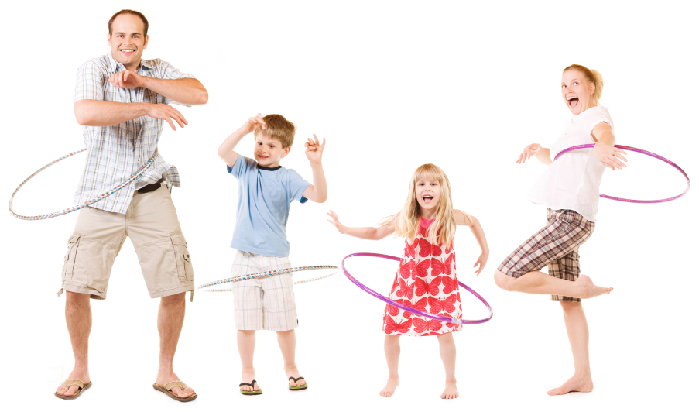

Инструктор по физической культуре: Грибова Татьяна Николаевна

